**Для сдачи ОГЭ по трем предметам добавят дополнительные дни**

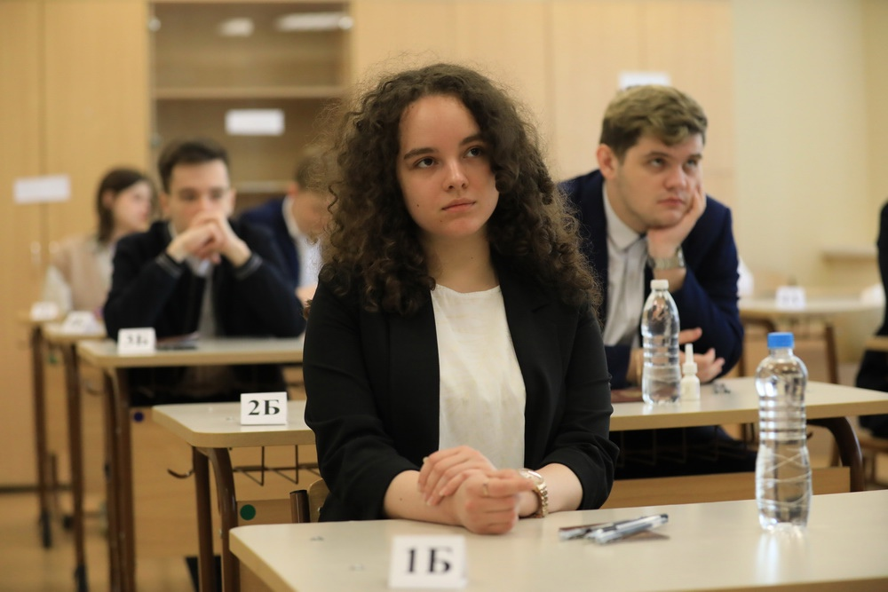

Минпросвещения и Рособрнадзором подготовлены изменения в утвержденное ранее расписание государственной итоговой аттестации для выпускников 9 классов в 2022 году. В настоящее время документ проходит процедуру утверждения.

Изменения касаются возможности проведения в основной период наиболее массовых экзаменов (по русскому языку, математике и обществознанию) в два дня. Данное изменение вносится для того, чтобы провести экзамены с соблюдением всех санитарно-эпидемиологических требований Роспотребнадзора. Решение о проведении экзаменов в один или два дня будет приниматься субъектами РФ самостоятельно исходя из их организационных, кадровых и технологических ресурсов.

В соответствии с новым проектом расписания в основной период проведение ОГЭ планируется: 19 и 20 мая – по иностранным языкам, 23 и 24 мая – по математике, 27 и 28 мая – по обществознанию, 1 июня – по истории, физике, биологии и химии, 7 и 8 июня – по русскому языку, 15 июня – по биологии, информатике и ИКТ, географии и химии, 22 июня – по литературе, физике, информатике и ИКТ, географии. С 4 июля по 9 июля в проекте расписания предусмотрены резервные дни для сдачи ОГЭ по всем предметам.

Опубликовано: 24 февраля 2022 г. / ОГЭ